TÍTULO DO ARTIGO: SUBTÍTULO (se houver)
Autor 1
Filiação
e-mail

Autor 2
Filiação
e-mail

RESUMO
Elemento obrigatório. Deve apresentar de forma concisa, os objetivos, a metodologia e os resultados alcançados. Sequência de frases concisas, afirmativas e não a enumeração de tópicos. Usar parágrafo único. Deve conter entre 100 e 250 palavras. Abaixo do resumo devem constar as palavras-chave ou descritores conforme a NBR 6028. Evite o uso de símbolos e contrações que não sejam de uso corrente e de formulas, equações diagramas e etc., que não sejam absolutamente necessários.
Palavras-chaves: Artigo científico. Normalização. Pesquisa.

1 INTRODUÇÃO
Na introdução do trabalho deve constar a definição do tema em linhas gerais, a delimitação do assunto estudado, o estabelecimento dos objetivos gerais e específicos, a apresentação da justificativa para a escolha do tema, a apresentação da metodologia e a indicação da organização do trabalho, ou seja, das partes que o compõem.
O texto do trabalho deve ser digitado com espaço entre as linhas de 1,5 (um e meio). Para as citações longas, notas de rodapé, referências, legenda das ilustrações e das tabelas, natureza (tipo de trabalho, objetivo, nome da instituição e área de concentração), o espaço entre as linhas deve ser simples.
De acordo com ABNT, artigo científico “é parte de uma publicação com autoria declarada, que apresenta e discute ideias, métodos, técnicas, processos e resultados nas diversas áreas do conhecimento.” (ASSOCIAÇÃO BRASILEIRA DE NORMAS TÉCNICAS, 2003a, p. 2).

2 DESENVOLVIMENTO

Parte principal do artigo, que contém a exposição ordenada e pormenorizada do assunto tratado. Divide-se em seções e subseções, conforme a NBR 6024, que variam em função da abordagem do tema e do método.

2.1...

2.1.1...

2.1.2...

2.1.2.1...

3 INFORMAÇÕES SOBRE FORMATAÇÃO DE ILUSTRAÇÃO

Sua identificação aparece na parte superior, precedida da palavra designativa, seguida de seu número de ordem de ocorrência no texto, em algarismos arábicos, do respectivo título e/ou legenda explicativa. Após a ilustração, na parte inferior, indicar a fonte consultada (elemento obrigatório, mesmo que seja produção do próprio autor). A ilustração deve ser inserida o mais próximo possível do trecho a que se refere (ABNT, 2011).

Figura 1 – Exemplo de figura
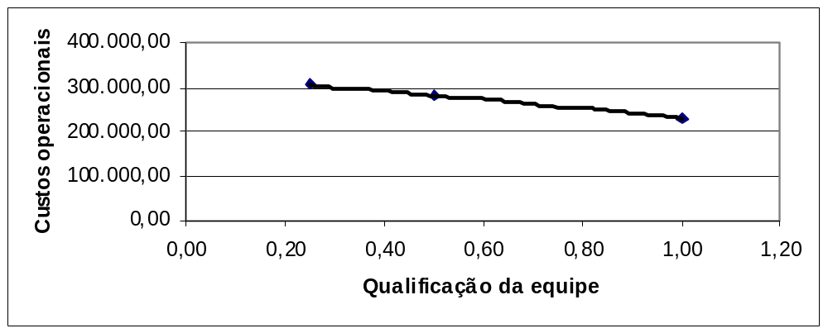
Fonte: IBGE (2013)

4 INFORMAÇÕES SOBRE FORMATAÇÃO DE TABELAS

De acordo com as Normas de Apresentação Tabular do Instituto Brasileiro de Geografia e Estatística (1993), tabela é uma forma de apresentação de dados numéricos, que possui a seguinte estrutura:

a) Identificação da tabela;
b) Elementos da tabela.

Agora um exemplo de tabela:

Tabela 1 – Pesquisa qualitativa versus pesquisa quantitativa
Item | Quantidade | Percentual
Teoria social | 22 | 7,9%
Método | 34 | 12,3%
Questão | 54 | 19,5%
Raciocínio | 124 | 44,8%
Método de amostragem | 33 | 11,9%
Força | 10 | 3,6%
Fonte: MAYS (1997, p. 26)

Para construir uma tabela consulte a norma para apresentação tabular do Instituto Brasileiro de Geografia e Estatística (1993).

5 FONTE

Conforme a NBR 14724 (ASSOCIAÇÃO BRASILEIRA DE NORMAS TÉCNICAS, 2011) deve-se usar a fonte 12 para o texto e para as referências. Para as citações longas, notas de rodapé, paginação, legendas das ilustrações e tabelas, usar tamanho menor, sugerimos tamanho 10. Utilizar a fonte “Arial”.

7 CONCLUSÃO

Parte final do artigo, na qual se apresentam as conclusões correspondentes aos objetivos e hipóteses.

REFERÊNCIAS
Indicar aqui todas as referências que foram citadas ao longo do artigo.

ALVES, Castro. Navio negreiro. [S.l.]: Virtual Books, 2000. Disponível em: <http://www.terra.com.br/virtualbooks/freebook/port/Lport2/navionegreiro.htm>. Acesso em: 10 jan. 2002, 16:30:30.
BAILONA, Baltazar Agenor et al. Análise de tensões em tubulações industriais: para engenheiros e projetistas. Rio de Janeiro: LTC, 2006.
BRASIL. Decreto-lei nº 2.481, de 3 de outubro de 1988. Diário Oficial [da] República Federativa do Brasil, Brasília, DF, v. 126, n. 190, 4 out. 1988. Seção 1, parte 1, p. 19291-19292.
CASSOL, Glória Barbosa. Assessoria no Centro de Educação da UFSM: uma atividade dispensável?. In: SILVEIRA, Ada Cristina Machado da (Org.). Práticas, identidade e memória: 30 anos de Relações Públicas na UFSM. Santa Maria: FACOS-UFSM, 2003. p. 183-190.
CONJUNTURA ECONÔMICA. Rio de Janeiro: FGV, v. 38, n. 9, set. 1984.
FERREIRA, Paulo Henrique de Oliveira. O jornalismo on line. Revista de Estudos de Jornalismo, Campinas, v. 6, n. 1, p. 65-77, jan./jun. 2003.
JONACK, Marco Antonio; MURTA, Cristina Duarte. Limite de capacidade e proteção se servidores em redes gigabit. In: SIMPÓSIO BRASILEIRO DE REDES DE COMPUTADORES, 2006, Curitiba. Anais... Curitiba: Sociedade Brasileira de Computação, 2006. p. 179-194.
RUIZ, João Álvaro. Metodologia científica: guia para eficiência nos estudos. 6. ed. São Paulo: Atlas, 2008.
SILVA, M. M. L. Crimes da era digital. Net, Rio de Janeiro, nov. 1998. Seção Ponto de Vista. Disponível em: <http://www.brazilnet.com.br/contexts/brasilrevistas.htm>. Acesso em: 28 nov. 1998.
SILVA, R. N.; OLIVEIRA, R. Os limites pedagógicos do paradigma da qualidade total na educação. In: CONGRESSO DE INICIAÇÃO CIENTÍFICA DA UFPe, 4., 1996, Recife. Anais eletrônicos... Recife: UFPe, 1996. Disponível em: <http://www. propesq. ufpe.br/anais/anais/educ/ce04.htm>. Acesso em: 21 jan. 1997.

